Индексы
Структура памяти
Экстент – основная единица пространства, используемая при распределении пространства для станиц и индексов. Экстент состоит из 8 страниц. Если после заполнения экстента требуется записать еще одну строку, выделяется целый экстент.
Преимущество – пространство распределяется заблаговременно.
Страница – единица распределения памяти внутри экстента.
Типы страниц:
- страницы данных
- страницы индекса

Индекс – список указателей на физическое размещение строк, упорядоченный по значению определенного поля (или группы полей). Используется для ускорения поиска.
Нужные строки отыскиваются по индексу, при этом просмотр остальных строк не выполняется.

B деревья
Сбалансированные деревья используются в СУБД для организации индекса. Дерево называется сбалансированным, поскольку для каждого узла примерно половина информации расположена справа от него, а другая половина - слева.
Дерево может иметь только корневой узел, в котором находятся указатели на страницы данных. Значения индекса на страницах располагаются упорядоченно.
В дереве хранятся пары: значение индекса, адрес для перехода к следующему уровню или к данным (для листовых узлов).

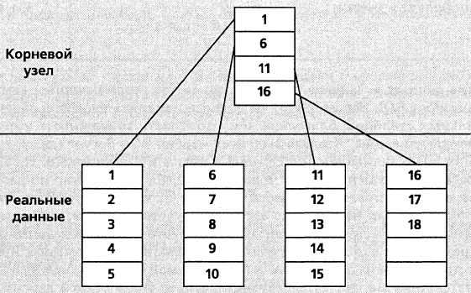
Пример одноуровневого дерева

Для каждого узла дерева выделяется 1 страница. При большем количестве информации используются промежуточные узлы. Листовые узлы - Узлы, в которых содержатся указатели на данные или сами данные.
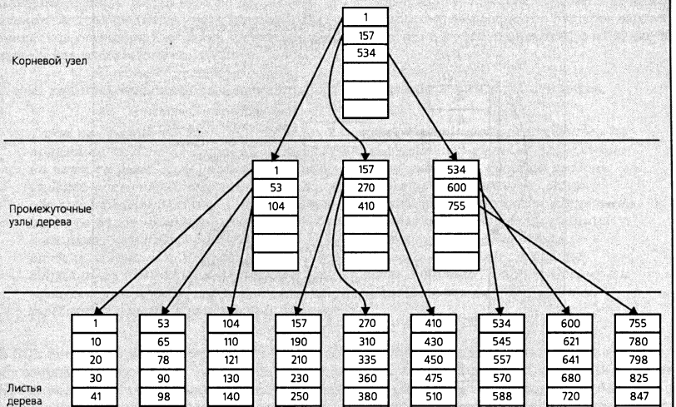

Пример многоуровневого дерева, содержащего данные в листовых узлах

Движение по дереву выполняется от корня к листьям, после чего можно непосредственно перейти к данным.
Например: ищем 12: в корневом узле: 1 <= 12 < 157, в промежуточном узле: 1 <= 12 < 53, в листовом узле: 10 <= 12 < 20, переходим на страницу, указатель на которую хранится в паре с числом 10.

Поиск данных:
- сканирование всей таблицы
- выполнение навигации по иерархии дерева и извлечение только необходимых записей

При вставке данных, если страница переполняется, она разделяется на 2, в каждую из них переносится половина записей из исходной страницы. Разбиение на нижнем уровне требует записи нового значения на верхнем уровне, что также может вызвать разбиение.
Вывод: все операции изменения данных в поле, по которому выполнено индексировании, требуют затрат времени. Если на таблице задано несколько индексов, все они будут обновляться при изменении данных.

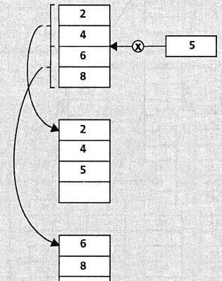

Вставка, приводящая к разбиению страницы

Кластерный индекс
Если на таблице задан кластерный индекс, информация в ней хранится в упорядоченном виде.
Отдельные строки идентифицируются при помощи кластерного ключа (cluster key) – столбца, определяющего кластерный ключ.
Если данные в этом столбце не уникальные, к ним добавляется внутренний суффикс для гарантии уникальности. На таблице может быть задан только 1 кластерный индекс.
На листовом уровне кластерного индекса находятся данные, т.е. информация на физическом уровне хранится упорядоченно. При добавлении новой записи имеющиеся данные пересортировываются, чтобы сохранить физическую упорядоченность. При необходимости добавить запись в заполненную страницу происходит разбиение страниц.
Некластерные индексы
Типы некластерных индексов:
- на основе неупорядоченной таблицы
- на основе кластерной таблицы
Некластерные индекс на неупорядоченной таблице
Каждая строка таблицы имеет уникальный идентификатор (RID), включающий: номер экстента, номер страницы, смещение строки. В листовых узлах индекса хранятся значения RID, по которому можно перейти непосредственно к данным. В кластерном индексе при выборе диапазона значений все данные, которые надо вернуть в результате запроса, окажутся на одной или нескольких последовательных страницах. При использовании некластерного индекса может потребоваться много операций чтения, т.к. данные могут оказаться на разных страницах.
Некластерные индекс на кластерной таблице
В листовых узлах содержатся кластерные ключи, т.е. при достижении листового узла следует продолжать поиск с использованием кластерного индекса.

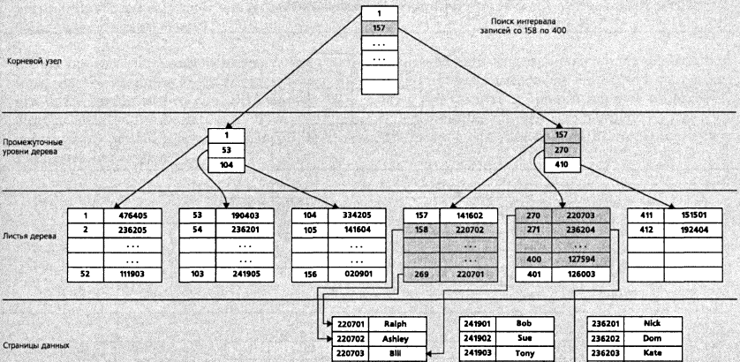
Некластерный индекс на неупорядоченной таблице (в листовых узлах содержатся RID)
Создание индекса

CREATE [ UNIQUE ] [ CLUSTERED | NONCLUSTERED ] INDEX index_name
ON <object> ( column [ ASC | DESC ] [ ,...n ] )
[ INCLUDE ( column_name [ ,...n ] ) ]
[ WITH ( <relational_index_option> [ ,...n ] ) ]
[ON <filegroup>]

Object – таблица или представление
ASC | DESC – порядок сортировки, можно не указываться для индекса, основанного на 1 столбце. В этом случае скорость работы не зависит от порядка сортировки. Можно использовать, если используется несколько столбцов с противоположным направлением сортировки.
INCLUDE – значения этих столбцов сохраняются на листовом уровне. Имеет смысл использовать только для некластерных индексов. В этом случае, если требуются данные, включенные в INCLUDE, не требуется выполнять дополнительных действий для перехода к этим данным.
Опции:
FILLFACTOR – заполнение страниц в % на момент создания индекса. По умолчанию страницы заполняются полностью, остается место еще для 2 записей. Если часто выполняется изменение данных, надо задавать низкое заполнение, если часто используется выборка надо задавать высокое заполнение.
IGNORE_DUP_KEY –при попытке вставить дублирующего значения в уникальный индекс возникает не критическая ошибка, вызывающая откат транзакции, а предупреждение и транзакция продолжается.
DROP_EXISTING - существующий индекс с таким же именем будет удален. Используется для перестройки индекса. Если перестраивается кластерный индекс и новый является точным дубликатом существующего индекса, то некластерные индексы не будут изменяться. При удалении и повторном создании некластерные индексы перестраиваются дважды.
STATISTICSNORECOMPUTE – отмена автоматического обновления статистики (лучше не отменять). Вручную статистка обновляется командой: update statistics.
ON <filegroup> - можно задать файл, в котором будет храниться индекс. Например, для ускорения работы, если таблица и индекс находятся на различных дисках, тогда операции ввода/вывода с индексом не влияют на операции с данными.
Автоматическое создание индексов:
- с ограничением первичного ключа
- с ограничением уникальности

Если не нужно создавать кластерный индекс на первичном ключе, надо использовать NONCLUSTERED
create table tst1(id int primary key nonclustered, c int)
Такая ситуация может быть, если надо создать кластерный индекс на каком – либо другом поле.

Селективность
Индексы приносят наибольший выигрыш в быстродействии, если имеют высокую селективность.

Селективность – процент уникальных записей в столбце. При селективности < 90% использование некластерных индексов нецелесообразно (т.к. для каждого повторяющегося значения надо будет выполнять загрузку данных или поиск по кластерному индексу).
Несмотря на низкую селективность индексы желательно создавать на столбцах, которые участвуют в ограничении внешних ключей, т.к. в этом случае объединения выполняются быстрее.

Изменение индекса
Для изменения индекса его надо удалить и создать заново

Удаление индекса

DROP INDEX <tableName>.<indexName>

Рекомендации использования кластерных индексов:
На столбце имеет смысл назначить индекс, если этот столбец часто используется:
- в выражениях between или > <
- в group by
- в функциях max, min, count
- в order by
Не рекомендуется назначать кластерный индекс, если часто используются вставки непоследовательных данных.

Фрагментация
При удалении данных может оказаться, что некоторые страницы индекса будут иметь низкую степень заполнения. Например, страница может содержать одну или несколько записей.
При этом увеличивается размер напрасно расходуемого пространства и замедляется работа, т.к. приходится считывать большее количество страниц.
С другой стороны высокая фрагментация ускоряет процесс вставки данных, т.к. не происходит разбиения страниц.

Просмотр плана запроса
Позволяет выяснить какие индексы используются и на какие этапы запроса затрачивается больше времени.

Пример:
select * from books join themes on books.id_themes = themes.id
Display estimated execution plan (кнопка) или CTRL +L

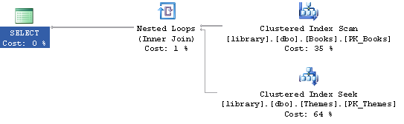

select * from books join themes on books.id_themes = themes.id
join categories on categories.id = books.id_category

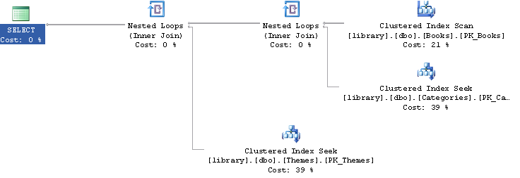

SQL Server Profiler (Tools - SQL Server Profiler – Connect - Run)
Графическая утилита для мониторинга SQL Server Database Engine, позволяет отслеживать события SQL Server и сохранять их в таблицу или файл для дальнейшего анализа. Может быть использована для поиска ХП, которые выполняются медленно.
Примеры событий, которые фиксируются:
- Login connections, failures, and disconnections.
- Transact-SQL SELECT, INSERT, UPDATE, and DELETE statements.
- Remote procedure call (RPC) batch status.
- The start or end of a stored procedure.
- The start or end of statements within stored procedures.
- The start or end of an SQL batch.
- An error written to the SQL Server error log.
- A lock acquired or released on a database object.
- An opened cursor.
- Security permission checks.

Колонки в Trace:
TextData – текст запроса
Duration – время выполнения в мс
CPU – время использования CPU
Read – количество операций чтения
Write - количество операций записи

Пример ускорения выполнения запроса при использовании индекса:
Заполнение таблицы, таблица содержит 100000 записей
CREATE TABLE tst(ID int,field2 float)
go

Declare @cnt int
set @cnt = 0
while(@cnt < 100000)
begin
insert tst values(@cnt, rand());
set @cnt = @cnt + 1
end

select * from tst where ID = 99999
CPU 125
Duration 179
Reads 596

Создание индекса:
create index indTst on tst (ID)

Выполнение того же запроса:
CPU 0
Duration 3
Reads 7

Модуль контроля непротиворечивости БД (database consistency checker)

Определение уровня заполнения страниц и экстентов.

DBCC SHOWCONTIG
[ ( { 'table_name' | table_id | 'view_name' | view_id }
[ , 'index_name' | index_id ] )]

Пример: изменение заполнения страниц при удалении строк

DBCC SHOWCONTIG ('tst','indTst')

- Просмотрено страниц................: 223
- Просмотрено экстентов................: 28
- Переключений экстентов................: 27
- Среднее число страниц на экстент............: 8.0
- Плотность просмотра [Лучший счетчик:Фактический счетчик]....: 100.00% [28:28]
- Логическое разбиение просмотра.........: 0.00%
- Разбиение просмотра по экстентам.........: 3.57%
- В среднем байт на страницу............: 24.3 (свободных)
- Средняя плотность страницы (полная)...........: 99.70%

delete from tst where ID%2 = 0

- В среднем байт на страницу............: 4060.1
- Средняя плотность страницы (полная)...........: 49.84%

Все остальные параметры не изменились. Видно, что заполнение страниц снизилось.

Перестройка индекса

DBCC DBREINDEX ( 'table_name' [ , 'index_name' [ , fillfactor ] ])
Перестраивает заданный индекс с заданным фактором заполнения (по умолчанию 100%)

Пример:
DBCC DBREINDEX ( 'tst' , 'indTst')
DBCC SHOWCONTIG ('tst','indTst')

- Просмотрено страниц................: 112
- Просмотрено экстентов................: 14
- Переключений экстентов................: 13
- Среднее число страниц на экстент............: 8.0
- Плотность просмотра [Лучший счетчик:Фактический счетчик]....: 100.00% [14:14]
- Логическое разбиение просмотра.........: 0.89%
- Разбиение просмотра по экстентам.........: 14.29%
- В среднем байт на страницу............: 60.3
- Средняя плотность страницы (полная)...........: 99.26%

При перестройке индекса уменьшилось количество страниц, плотность заполнения снова стала близкой к 100%.

Получение селективности:

DBCC SHOW_STATISTICS ( 'table_name' | 'view_name' , target )
[ WITH [ NO_INFOMSGS ] < option > [ , n ] ]
< option >

Вычисление плотности: 1/(количество различных значений). Чем меньше значение, тем выше селективность.

Пример:
create table cities(city varchar(20), country int)
create index indCountry on cities(country)

insert into cities values('London',1)
insert into cities values('Parice',2)
update statistics cities --иначе статистика отсутствует
DBCC SHOW_STATISTICS ('cities','indCountry')with DENSITY_VECTOR

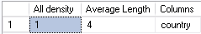

insert into cities values('Lion',2)
insert into cities values('Marsel',2)
insert into cities values('Rome',3)

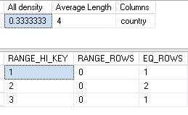 2 -0 -3
Гистограмм:
RANGE_HI_KEY верхние границы значения индекса
RANGE_ROWS - количество строк в шаге гистограммы (не равных верхней границе)
EQ_ROWS – количество строк, равных верхней границе

Задание:
Выполнить создание индексов для БД «SantaBelinda» для ускорения:
- поиска жильца по фамилии
- вывода всех жильцов, живущих в заданном доме
- поиск по полному имени в пределах категории (составной индекс: фамилия + имя)
- выбора всех бизнесов указаного жильца
(рассмотреть преимущества и недостатки такого индекса: замедление вставки, фрагментация при удалении)
Проверить изменение времени выполнения запросов при наличие и отсутсвии индексов.

